SEXTANT NAVIGATOR
Manuel d’utilisation
Le sextant à bulle et la table du navigateur, pour Microsoft Flight Simulator 2024
Version 0.1.0 · août 2026
GPL-3.0-or-later · Copyright © 2026 Cyril MILANI

Sommaire
Avant de commencer 5
Comment lire ce manuel 5
Partie I — Le sextant en navigation aérienne 7
Ce qu’un sextant mesure, et ce qu’il en sort 7
Le problème de l’air : il n’y a plus d’horizon 7
Les années de défrichage : 1920–1940 7
La guerre : l’octant à bulle et l’intégrateur 8
Ce que l’air ajoute aux corrections 8
L’âge du périscopique 9
La fin, et ce qui en reste 9
Partie II — Installation 11
Chapitre 1 — Ce qu’il faut 11
Chapitre 2 — Installer la table 11
Chapitre 3 — Installer le sextant dans le simulateur 12
Chapitre 4 — Brancher les deux moitiés 13
Chapitre 5 — Remplir les bases 14
Partie III — L’instrument 16
Chapitre 6 — Vue d’ensemble 16
Chapitre 7 — L’oculaire et le champ 16
Les deux grossissements 16
La bulle 17
Les filtres 17
Le réticule et l’échelle d’azimut 18
Chapitre 8 — Les compteurs 18
Chapitre 9 — Les molettes 19
Chapitre 10 — La couronne d’azimut 19
Chapitre 11 — Le poussoir et l’intégrateur 20
Chapitre 12 — La consigne, l’horloge et la file d’attente 21
Chapitre 13 — Le geste complet de la visée 22
Partie IV — La table 23
Chapitre 14 — Vue d’ensemble de l’application 23
Chapitre 15 — Le plan de vol 23
Poser une route 23
Le log de navigation 24
Vitesse propre et vent prévu 24
Enregistrer et rouvrir 25
Chapitre 16 — La carte et ses outils 25
Fonds et couches 25
Le menu contextuel 25
Le profil vertical 26
Le compas et les chronomètres 26
La recherche 27
Chapitre 17 — L’estime 27
Chapitre 18 — Le catalogue d’astres 28
Les colonnes 28
Le domaine de visée 28
La coupe et la dilution 28
Bord ou libre 29
Consigner un astre 30
Chapitre 19 — Le carnet de visées 30
Chapitre 20 — L’étalonnage 31
La règle qui gouverne tout 31
La marche à suivre 31
Ce que la table vous répond 32
Chapitre 21 — Faire le point 33
Chapitre 22 — Le vent trouvé 34
Chapitre 23 — La planchette 34
Chapitre 24 — Le report sur la carte, le recalage, le débriefing 35
Le débriefing 35
Chapitre 25 — Réglages, langue, mises à jour 36
Partie V — Le vol complet 37
Avant le vol — au parking 37
En vol — préparer la tournée 37
Au sextant — la visée 37
À la table — le point 37
Partie VI — Dépannage 39
Chapitre 26 — Ce que l’application refuse, et pourquoi 39
Chapitre 27 — Les pannes de liaison 39
Chapitre 28 — Quand le point est mauvais 39
Annexes 41
Annexe A — Glossaire 41
Annexe B — Les chiffres de l’instrument 41
Annexe C — Fichiers et dossiers 42
Changer le dossier de travail ou le port 42
Annexe D — Gestes et raccourcis 42
Annexe E — Domaine de validité 42
Annexe F — Les captures à faire 43
Annexe G — Licence et crédits 45

Avant de commencer
Ce manuel décrit un instrument et une table. L’instrument vit dans le simulateur ; la table vit à côté, sur le bureau. Les deux ne se disent que le strict nécessaire, et c’est tout le sujet.
Sextant Navigator reproduit le travail d’un navigateur aérien d’avant les aides radioélectriques : viser des astres à travers un sextant à bulle, réduire les visées, croiser les droites de hauteur et poser un point sur la carte. Rien n’est simulé à la légère : les éphémérides sont calculées, les corrections sont celles des manuels, et la précision que vous obtiendrez dépendra de votre geste.
La table ne sait jamais où vous êtes. Ce n’est pas une limite technique, c’est la règle du jeu. Un navigateur astronomique ne connaît sa position que parce qu’il l’a déduite de ses visées ; l’application n’a donc aucun moyen de tricher, et vous non plus.

Comment lire ce manuel
Le manuel est fait pour être lu dans l’ordre la première fois, puis consulté par chapitre. Il ne suppose aucune connaissance en navigation astronomique : ce qu’il faut savoir est expliqué au moment où il sert.
Partie | Ce qu’on y trouve | À lire
I — Histoire | Pourquoi un sextant dans un avion, et comment on s’en servait vraiment. | Une fois, pour comprendre le reste.
II — Installation | Poser la table, poser l’instrument, brancher les deux, remplir les bases. | Une fois, avant le premier vol.
III — L’instrument | Le panneau du simulateur, commande par commande, et le geste de la visée. | Avant la première visée.
IV — La table | La carte, le plan de vol, le catalogue, le carnet, l’étalonnage, le point. | Au fil des besoins.
V — Le vol complet | Le déroulé du parking au point posé, en étapes numérotées. | À garder sous la main en vol.
VI — Dépannage | Ce qui refuse, et pourquoi. | Quand ça refuse.
Annexes | Glossaire, chiffres de l’instrument, fichiers, captures. | En référence.

Emplacements de captures d’écran
Les cadres gris qui parsèment ce document sont des emplacements à remplir. Chacun porte le numéro de la figure et ce qu’il faut cadrer, dans quel état. Remplacez le cadre par l’image et gardez la légende qui le suit. L’annexe F en donne la liste complète, dans l’ordre, pour faire toutes les captures en une seule séance.

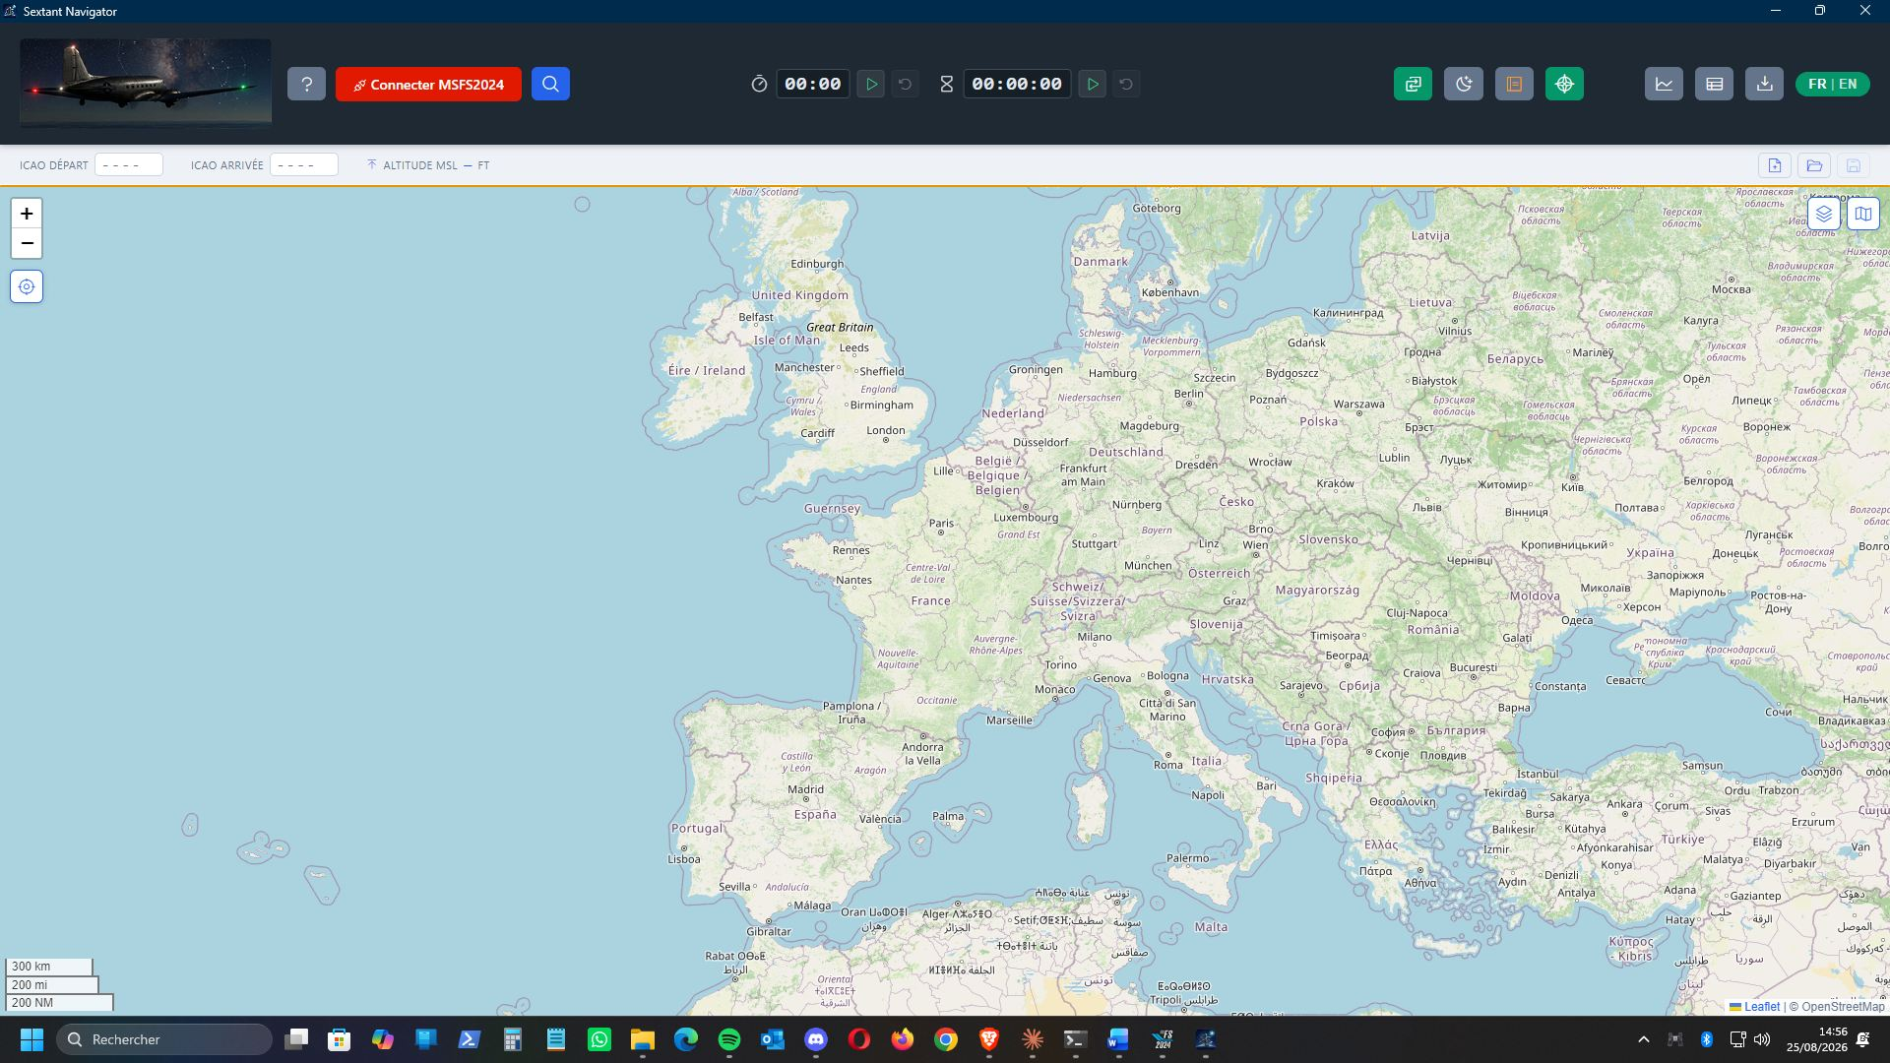
Figure 1 — Sextant Navigator au premier lancement : la barre d’outils en haut, la sous-barre du plan de vol, la carte.

Partie I — Le sextant en navigation aérienne
Une histoire courte, mais nécessaire : presque tout ce que fait ce logiciel est la conséquence d’un problème que l’air pose et que la mer ne posait pas.

Ce qu’un sextant mesure, et ce qu’il en sort
Un sextant mesure une seule chose : la hauteur d’un astre au-dessus de l’horizon, en degrés et minutes d’arc. Ce n’est pas une position, et c’est là que tout se joue.
Le raisonnement est celui de Marcq Saint-Hilaire, publié en 1875, et il n’a pas changé depuis. Vous supposez une position — votre estime. Pour cette position supposée, et pour l’instant exact de la visée, le calcul dit à quelle hauteur l’astre devrait se trouver : c’est la hauteur calculée, Hc. Vous comparez avec ce que vous avez réellement mesuré, Ho. L’écart entre les deux — l’intercept — dit de combien de milles vous êtes plus près ou plus loin du pied de l’astre que vous ne le croyiez.
Une visée ne donne donc pas un point : elle donne une droite de hauteur, perpendiculaire à la direction de l’astre, quelque part sur laquelle vous vous trouvez. Deux astres donnent deux droites qui se croisent, donc une position ; trois donnent un petit triangle — le chapeau — qui dit à quel point les trois se sont mises d’accord.
Une minute d’arc, un mille
La correspondance qui rend tout cela lisible : une minute d’arc d’erreur de hauteur déplace la droite d’un mille nautique. Quand vous lirez plus loin qu’un astre descend à dix minutes d’arc par minute de temps, entendez : dix milles de position par minute de retard.

Le problème de l’air : il n’y a plus d’horizon
En mer, l’horizon est une ligne nette, et le sextant marin mesure l’angle entre l’astre et cette ligne. En l’air, cette ligne disparaît ou ment :
- De nuit — le moment où les étoiles sont visibles — l’horizon ne se voit plus.
- Au-dessus d’une couche de nuages, le sommet des nuages n’est pas l’horizon.
- En altitude, l’horizon vrai s’abaisse : la dépression atteint plus de deux degrés vers 6 000 m, soit plus de cent milles d’erreur si on l’ignore.
La réponse tient en un mot : emporter son horizon. Un niveau à bulle, vu dans le champ de l’instrument, matérialise la verticale apparente ; l’horizontale s’en déduit. On ne vise plus l’astre au-dessus de la mer, on le pose dans la bulle. C’est le sextant à bulle, et c’est l’instrument que ce logiciel reproduit.

Les années de défrichage : 1920–1940
Les premières grandes traversées aériennes se font au compas, à la montre et à l’estime — et se perdent régulièrement. Les vols polaires posent le problème le plus dur : aux hautes latitudes, la déclinaison magnétique devient inutilisable, et l’astre est parfois la seule référence de direction qui reste.
C’est à cette époque que se met en place l’outillage qui servira pendant cinquante ans : des sextants à bulle spécifiques à l’aéronautique, des tables de réduction abrégées, et surtout une discipline de l’heure. Le travail de P. V. H. Weems, dans l’entre-deux-guerres, tient une place particulière : ses méthodes, ses tables et sa montre à aiguille des secondes recalable ont formé une génération de navigateurs — Lindbergh compris.
Pourquoi l’heure compte autant
Le ciel tourne de quinze degrés par heure, soit une minute d’arc toutes les quatre secondes. Quatre secondes d’erreur de montre valent donc jusqu’à un mille d’erreur de position. Dans ce logiciel, l’heure vient du simulateur et ne peut pas se tromper — mais le principe explique pourquoi chaque visée porte son instant de mi-temps à la seconde près.

La guerre : l’octant à bulle et l’intégrateur
Le vol de masse au-dessus des océans transforme le sextant à bulle en équipement de série. Les bombardiers et les transports reçoivent un astrodôme — une coupole transparente sur le dos du fuselage — et une station de navigation équipée d’une planchette, de tables et d’un almanach aérien tabulé de dix minutes en dix minutes, exprès pour l’avion.
Un défaut se révèle immédiatement : la bulle ne mesure pas la verticale, elle mesure la verticale apparente. Toute accélération — une rafale, un virage, une ressource — la déplace, et la hauteur lue avec. Sur un avion, ces perturbations sont permanentes.
La parade est mécanique et elle est brillante : l’intégrateur. Au lieu de lire une hauteur à un instant, l’instrument moyenne la position du tambour pendant une ou deux minutes, et l’on retient cette moyenne, datée de la mi-temps de l’intégration. Les cahots de part et d’autre de la verticale s’annulent. C’est exactement ce que fait le poussoir de ce panneau, et c’est pourquoi une visée de moins de trente secondes est refusée.
La conséquence qui piège tout le monde
L’intégrateur moyenne la position du tambour, pas la vérité du ciel. Si l’astre monte ou descend pendant l’intégration et que vous ne suivez pas à la molette, votre moyenne est fausse d’autant. Un astre qui descend à dix minutes d’arc par minute, avec un tambour qui traîne d’une demi-minute, vous fait lire cinq minutes d’arc trop haut — cinq milles. Ce n’est pas l’instrument, c’est la main : le logiciel appelle cela le retard de manivelle, et il sait le mesurer.

Ce que l’air ajoute aux corrections
Un sextant marin corrige la réfraction, la parallaxe et l’erreur d’index. Le navigateur aérien hérite de tout cela et reçoit trois compléments :
Correction | D’où elle vient | Ce que le logiciel en fait
Réfraction avec l’altitude | L’air est moins dense en altitude : le rayon se courbe moins qu’au niveau de la mer. | Appliquée automatiquement. C’est pour cela que chaque visée porte son altitude.
Coriolis | Un appareil qui se déplace sur une Terre en rotation subit une accélération latérale, que la bulle enregistre comme un dévers. | Appliquée à la réduction, d’après la vitesse et la latitude.
Erreur d’accélération | Virages et turbulence déplacent la bulle. | Simulée dans le champ : la bulle bouge vraiment. À vous de viser en palier stabilisé.

Reste une quatrième erreur, la plus retorse, parce qu’elle ne se calcule pas : l’erreur d’index, propre à chaque exemplaire, mêlée à l’erreur personnelle de celui qui vise. Les manuels militaires refusent de les séparer, et pour une bonne raison : ce qu’on peut mesurer, c’est leur somme. Ce logiciel fait pareil — votre étalonnage absorbe votre propre biais de collimation, exactement comme celui d’un vrai navigateur.

L’âge du périscopique
Les avions se pressurisent, et l’astrodôme disparaît : on ne perce plus une coupole dans une cabine sous pression. L’instrument passe alors à travers un orifice de sextant étanche, en périscope, l’œil resté en cabine. Ces sextants périscopiques équiperont les bombardiers et les transports stratégiques jusqu’à la fin de la guerre froide, aux côtés de sextants à main pour les cabines non pressurisées.
C’est de ces deux familles que le panneau de ce logiciel s’inspire : la disposition et le champ du périscopique, la roue de filtres à huit crans du Kollsman MA-2 — le sextant à main de l’US Air Force, dont le manuel d’emploi a servi de référence — et les procédures de l’AFM 51-40, le manuel de navigation aérienne américain.
Une liberté assumée : la couronne d’azimut
Le MA-2 est un sextant à main : on l’oriente au poignet, et le manuel ne donne qu’un gisement approximatif pour savoir de quel côté chercher. Un panneau d’écran n’a pas de poignet : il lui faut une couronne. Celle du panneau est donc graduée en azimut vrai, ce qui la rend stable quand l’appareil lace, et le gisement est affiché à côté sous le repère RB. Voir le chapitre 10.

La fin, et ce qui en reste
Le LORAN, le Doppler, puis la centrale à inertie ont réduit l’astro aérienne à un moyen de recoupement ; le GPS l’a retirée des équipages. Les derniers astro-traqueurs automatiques — des sextants sans homme, couplés à l’inertie — ont survécu plus longtemps que les navigateurs eux-mêmes, précisément parce qu’un astre ne se brouille pas.
Ce que l’histoire lègue à ce logiciel, c’est un ordre de grandeur. L’astro aérienne tenait cinq à dix milles nautiques en pratique. Ce n’est pas beaucoup, et c’est énorme : sur une traversée océanique, cela suffit à arriver.
Ce qu’on mesure | Résultat
La chaîne de calcul seule, avec des visées parfaites | 0,00 NM
Au sol, visées réelles à la main | 0,2 NM
En vol, trois visées | 2 à 3 NM
L’astro aérienne historique, en pratique | 5 à 10 NM

Autrement dit : tout écart au-delà de deux ou trois milles vient de votre geste et des conditions, pas du calcul. C’est une bonne nouvelle — cela veut dire qu’on peut progresser.

Partie II — Installation

Chapitre 1 — Ce qu’il faut
Élément | Exigence
Système | Windows 10 ou 11, 64 bits.
Simulateur | Microsoft Flight Simulator 2024, version 1.8.14 ou plus récente.
Droits | Aucun droit administrateur : l’installeur est par utilisateur.
Réseau | Aucun, sauf pour télécharger les données d’élévation (facultatif) et les mises à jour.
Espace disque | Environ 400 Mo pour l’application ; près de 2 Go de plus si vous installez le relief.

Deux moitiés sont à installer, et elles sont indépendantes : la table (application de bureau) et le sextant (paquet Community pour le simulateur). Chacune fonctionne sans l’autre — c’est délibéré — mais l’intérêt est de les faire se parler.

Chapitre 2 — Installer la table
- Téléchargez l’installeur Sextant-Navigator-Setup-<version>.exe depuis la page des versions du projet.
- Lancez-le. Windows peut afficher un avertissement SmartScreen pour un exécutable peu diffusé : choisissez Informations complémentaires, puis Exécuter quand même.
- Choisissez le dossier d’installation. L’installeur ne demande pas d’élévation et n’écrit rien hors de votre profil.
- Laissez cocher le raccourci bureau si vous voulez l’icône à portée.
- Au premier lancement, l’application crée son dossier de travail : Documents\Sextant Navigator.
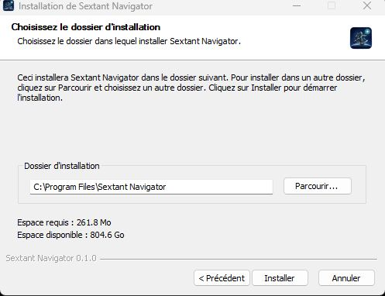
Figure 2 — L’installeur, à l’écran du choix du dossier.
Le dossier de travail
Tout ce que l’application écrit vit dans Documents\Sextant Navigator : les bases extraites du simulateur (data\), le relief (elevation\), vos réglages (settings.json), votre carnet de visées (visees.json) et votre étalonnage (etalonnage.json). Sauvegarder ce dossier suffit à tout sauvegarder ; le déplacer se fait par config.json (annexe C).

Chapitre 3 — Installer le sextant dans le simulateur
Le panneau est un paquet Community ordinaire : un dossier à déposer, rien à exécuter, aucun service en tâche de fond.
- Récupérez l’archive du paquet, sixk-sextant-v<version>.zip.
- Fermez le simulateur. Le contenu de Community est lu au lancement : un paquet ajouté simulateur ouvert reste invisible.
- Décompressez l’archive. Elle contient un dossier sixk-sextant avec, à sa racine, manifest.json et layout.json.
- Déplacez ce dossier sixk-sextant entier dans votre dossier Community.
- Relancez le simulateur et démarrez un vol.
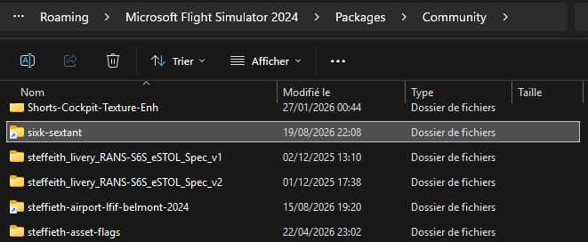
Figure 3 — Le dossier Community avec sixk-sextant en place.
Une fois le vol chargé, ouvrez la barre d’outils du simulateur : une nouvelle icône y apparaît. Cliquez-la, le sextant s’ouvre en fenêtre flottante. La fenêtre se déplace en la saisissant par sa bande supérieure — invisible, mais bien présente — et se redimensionne par ses bords.
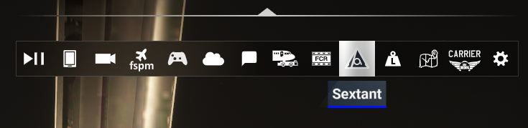
Figure 4 — L’icône du sextant dans la barre d’outils du simulateur.
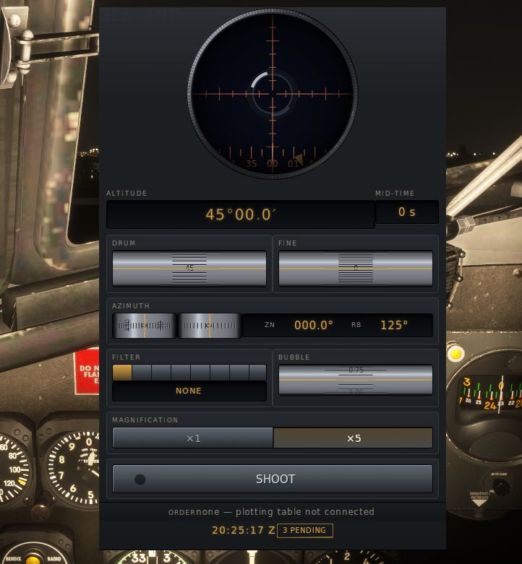
Figure 5 — Le panneau du sextant ouvert dans le cockpit.

Chapitre 4 — Brancher les deux moitiés
La liaison s’appelle le pont. L’application ouvre un serveur local sur 127.0.0.1:8787 ; le panneau s’y connecte. C’est le seul sens possible — un panneau du simulateur peut ouvrir une connexion, il ne peut pas en recevoir une.
Trois choses seulement y passent :
Sens | Contenu
Table → sextant | La consigne : quel astre viser, et les indications pour le trouver.
Table → sextant | Le carnet : les identifiants des visées que la table détient, écrites sur son disque. C’est lui, et lui seul, qui autorise le sextant à oublier une visée.
Sextant → table | La visée : l’heure de mi-temps, la hauteur lue, la durée, les conditions de vol.

Ce qui n’y passe pas compte autant : l’application ne demande jamais au panneau ni la position ni l’heure. Elle les lit elle-même par SimConnect, en se limitant à ce qu’un cockpit affiche.
Pour vérifier que tout est en place : ouvrez l’application, cliquez Connecter MSFS2024 dans la barre du haut, ouvrez le panneau dans le simulateur. Un astre consigné depuis le catalogue doit apparaître en bas du panneau, dans la plaque Order.
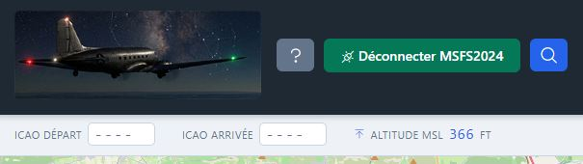
Figure 6 — Le bouton de connexion au simulateur, à l’état connecté.
Si la liaison ne se fait pas
Le pont n’écoute que sur la boucle locale : aucun pare-feu ne devrait avoir à s’en mêler, et rien ne sort de votre machine. Si un autre logiciel occupe déjà le port 8787, il faut le changer des deux côtés — voir l’annexe C. Et rappelez-vous qu’on peut viser sans la table : les visées s’empilent dans le panneau et partiront à la première connexion.

Chapitre 5 — Remplir les bases
La carte de l’application ne connaît au départ aucun aérodrome : elle les lit dans votre simulateur, terrains add-on compris. Ces imports se font une fois, et sont à refaire seulement quand vous ajoutez des paquets.
Menu Importer de la barre du haut :
Entrée | Ce qu’elle fait | Durée
Aéroports MSFS2024 | Extrait toute la base d’aéroports par SimConnect : pistes, fréquences, hélipads. | Plusieurs minutes.
Navaids MSFS2024 | Reconstruit la base mondiale VOR/NDB en parcourant le réseau d’airways. | Plusieurs minutes.
Données d’élévation | Télécharge le relief mondial (~307 Mo compressés, ~1,8 Go installés). Sert au profil vertical. | Selon la ligne.
Détecter les add-ons | Lit vos paquets sur le disque et marque les terrains qui en viennent. | Une minute.

Les deux premiers exigent que le simulateur tourne avec un vol en cours : l’extraction passe par SimConnect. L’application vérifie et vous le dit avant de commencer.
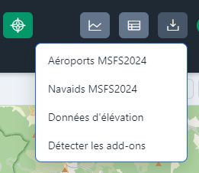
Figure 7 — Le menu Importer déroulé.
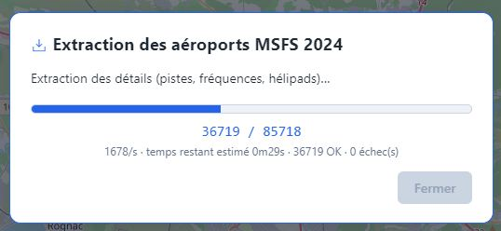
Figure 8 — L’extraction des aéroports en cours.
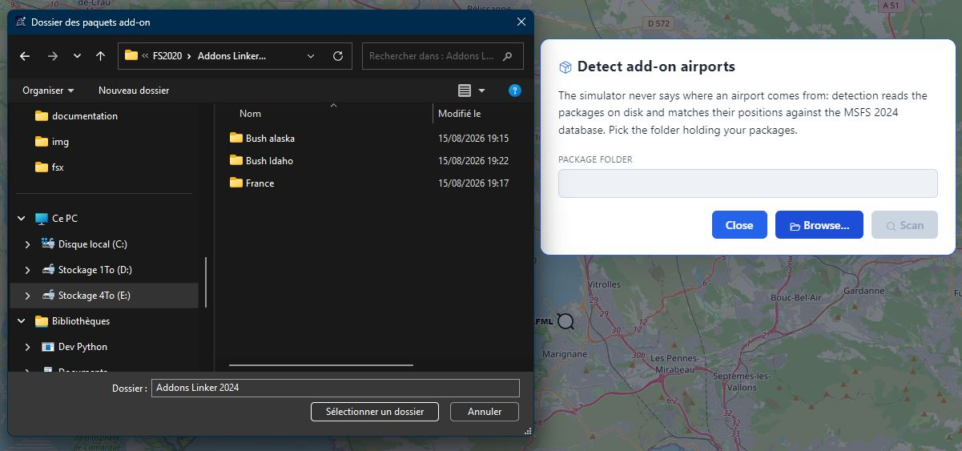
Figure 9 — La détection des terrains add-on.

Partie III — L’instrument
Le panneau EST le sextant : champ, molettes, compteurs, poussoir, et rien d’autre. Le choix de l’astre, le carnet, le point et l’étalonnage sont à la table. C’est la division historique du travail — le sextant sous l’astrodôme, la planchette à la station de navigation.

Chapitre 6 — Vue d’ensemble
De haut en bas : l’oculaire, qui prend la plus grande place ; les fenêtres de lecture ; quatre rangées de commandes ; le poussoir ; la plaque de consigne ; et le pied, avec l’horloge.
Organe | Rôle
Oculaire | Le champ de visée : le ciel, la bulle, le réticule, l’échelle d’azimut.
Fenêtre Altitude | La hauteur affichée au tambour, en degrés et minutes d’arc.
Fenêtre Mid-time | L’heure de mi-temps de la dernière visée.
Drum / Fine | Les deux molettes de hauteur : grossière, puis fine à la minute d’arc.
Azimuth | La couronne d’azimut et sa manivelle fine, avec la fenêtre Zn / RB.
Filter | La roue de filtres à huit crans.
Bubble | Le diamètre de la bulle.
Magnification | Le sélecteur ×1 / ×5.
SHOOT / STOP | Le poussoir de l’intégrateur, avec son témoin ambre.
Order | La consigne reçue de la table.
Horloge | L’heure zouloue du simulateur, à la seconde.

Chapitre 7 — L’oculaire et le champ

Les deux grossissements
Le sélecteur Magnification offre deux positions, et elles ne se valent pas :
Position | Champ | Un pixel vaut | Usage
×1 | 15° | ≈ 2,1′ | Chercher l’astre.
×5 | 3° | ≈ 0,4′ | Collimater, c’est-à-dire poser l’astre dans la bulle.

La conséquence est directe : une visée faite à ×1 ne peut pas être précise, puisqu’un seul pixel y vaut deux minutes d’arc, soit deux milles. On cherche à ×1, on vise à ×5. C’est pour cela qu’il y a deux grossissements et pas un.
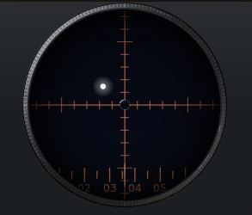
Figure 10 — Le champ à ×1, de nuit, l’astre encore décentré.
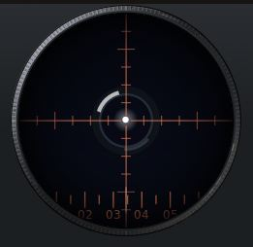
Figure 11 — Le champ à ×5, l’astre collimaté dans la bulle.

La bulle
La bulle est l’horizon artificiel. Elle est simulée comme un pendule très amorti : elle suit l’accélération avec du retard, et elle dépasse. C’est précisément l’erreur que l’intégrateur existe pour moyenner.
Son zéro se recale tout seul, sur une constante de temps d’une trentaine de secondes. Un vrai niveau à bulle trouve son équilibre sur la verticale apparente moyenne : il ne s’en écarte que sur ce qui change — turbulence, virage, ressource. Concrètement, après une trentaine de secondes de palier stabilisé, la bulle est revenue au centre, et vous pouvez viser.
La molette Bubble règle son diamètre, de 0,35° à 1,80°. Une petite bulle est précise mais dure à tenir ; une grosse bulle pardonne davantage. Commencez au réglage moyen.

Les filtres
La roue Filter a huit crans, repris du MA-2 :
Cran | Filtre | Quand
1 | None | De nuit.
2 | Green | Crépuscule, confort.
3 | Red | Crépuscule, préservation de la vision nocturne.
4 à 6 | ND 1 à ND 3 | Densité croissante — jour, puis plein soleil.
7 | ND 2 + green | Soleil haut.
8 | ND 3 + red | Soleil au méridien.

De jour, le filtre n’est pas un confort
Sans filtre, en plein jour, la bulle ne se voit pas : le fond de ciel la noie. Le manuel de l’instrument l’impose, et le panneau le reproduit. Si vous visez le Soleil et que vous ne voyez rien d’utilisable, montez d’un ou deux crans.

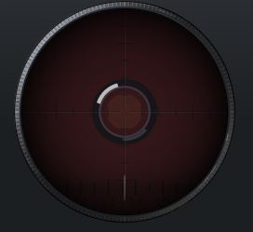
Figure 12 — Le champ de jour, filtre ND 3 engagé, Soleil dans la bulle.

Le réticule et l’échelle d’azimut
Le réticule est gradué et ouvert au croisement : une croix pleine masquerait exactement ce qu’on cherche à y poser. Sous − 6° de hauteur du Soleil, il s’éclaire en rouge.
En bas du champ court une échelle d’azimut vrai, lue contre le trait vertical du réticule. Elle indique l’azimut vrai de la ligne de visée, donc elle suit la couronne et l’appareil.
L’astrocompas gratuit
Collimatez le Soleil et lisez l’échelle sous le réticule : vous obtenez l’azimut vrai du Soleil, donc, comparé à votre cap, une vérification de compas sans compas. C’était un usage courant de l’instrument, et il fonctionne ici.

Chapitre 8 — Les compteurs
La fenêtre Altitude affiche la hauteur portée par le tambour — le mot est celui de l’instrument d’origine, il ne s’agit pas de l’altitude de l’appareil. Elle va de − 10° à + 92°, en degrés, minutes et dixièmes.
La fenêtre Mid-time porte l’heure de mi-temps de la dernière visée : ni son début, ni sa fin. Une moyenne prise entre deux instants a pour date le milieu de l’intervalle, et c’est cette date-là que la réduction utilise.
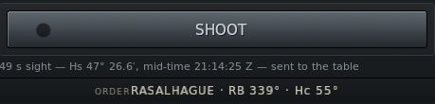
Figure 13 — Les compteurs Altitude et Mid-time.

Chapitre 9 — Les molettes
Chaque molette est un vrai cylindre : les graduations se resserrent vers les bords et s’y éteignent, et le tambour tourne à la bonne vitesse. Trois gestes fonctionnent sur toutes :
- Glisser à la souris, bouton enfoncé, dans l’axe de la molette.
- Molette de souris, curseur au-dessus.
- Flèches du clavier après avoir cliqué la molette pour lui donner le focus.
Molette | Un tour | Graduation | Sensibilité
Drum (hauteur) | 30° | 1° | 0,184 °/px
Fine (hauteur) | 1° | 1′ | 0,367 ′/px
Azimuth (couronne) | 360° | 5° | 1,273 °/px
Azimuth (manivelle) | 5° | 0,1° | 56,5 px/°
Bubble | 1° | 0,05° | 0,007 °/px

Deux chiffres méritent d’être remarqués. La molette fine de hauteur déplace l’affichage de 0,367 minute par pixel de doigt, soit moins que les 0,4 minute que vaut un pixel de champ à ×5 : la molette n’est jamais le facteur limitant de votre précision. Et la manivelle d’azimut est volontairement lente — un tour pour cinq degrés — parce que c’est la démultiplication de la monture d’origine ; la couronne à côté reste rapide pour le pointage grossier.

Chapitre 10 — La couronne d’azimut
La couronne oriente la ligne de visée en azimut vrai, compté depuis le nord. La fenêtre qui la surmonte affiche deux nombres pour une seule direction :
Repère | Signification
Zn | L’azimut vrai de la ligne de visée : ce sur quoi la couronne est calée.
RB | Le gisement — l’azimut compté depuis le nez de l’appareil. C’est ce que vous comparez à la consigne pour savoir de quel côté chercher.

La différence entre les deux est votre cap vrai : Cap = Zn − RB. La couronne étant en azimut vrai, elle ne bouge plus quand l’appareil lace : c’est RB qui change, et l’astre reste dans le champ. Sur un instrument à main, c’est le poignet qui faisait ce travail.
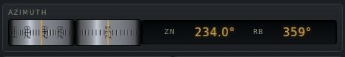
Figure 14 — La couronne d’azimut et sa fenêtre Zn / RB.
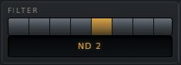
Figure 15 — La roue de filtres.

Chapitre 11 — Le poussoir et l’intégrateur
Un seul organe déclenche quelque chose dans ce panneau : le poussoir.
- Vous pressez SHOOT. Le poussoir s’enfonce, le témoin ambre s’allume, la légende devient STOP.
- L’intégrateur accumule la position du tambour, seconde après seconde. Vous suivez l’astre à la molette fine pendant tout ce temps.
- Vous pressez STOP. L’instrument calcule la hauteur moyenne, la date de la mi-temps, et envoie le tout à la table.
Règle | Valeur | Pourquoi
Durée minimale | 30 s | En deçà, la moyenne de la bulle ne vaut rien : la visée est refusée et le panneau le dit.
Durée maximale | 2 min | Au-delà, l’intégration s’arrête d’elle-même — c’est la course de l’intégrateur d’origine.
Durée usuelle | 1 à 2 min | Plus longtemps on intègre, mieux les cahots s’annulent — mais plus l’astre a bougé.

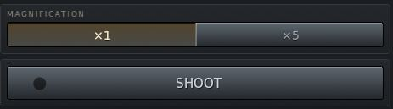
Figure 16 — Le sélecteur de grossissement et le poussoir au repos.
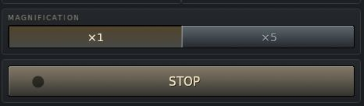
Figure 17 — Le poussoir pendant l’intégration.

Chapitre 12 — La consigne, l’horloge et la file d’attente
La plaque Order, en bas, porte ce que la table vous a envoyé : le nom de l’astre, son gisement RB et sa hauteur Hc. Par exemple : VEGA · RB 170° · Hc 38°.
La consigne vieillit, et c’est voulu
Elle ne se rafraîchit pas. C’est un papier qu’on vous passe, et il vieillit pendant que l’appareil tourne : si vous avez viré depuis, le gisement n’est plus bon, et c’est au navigateur d’en repasser un. Rafraîchir la consigne avec la vérité du simulateur reviendrait à donner la réponse.

Quand la table ne s’est pas manifestée, la plaque affiche none — plotting table not connected, et le panneau retient un astre d’office pour avoir quelque chose à montrer dans le champ. Dès que la table parle une fois, elle commande seule.
L’horloge du pied donne l’heure zoulou du simulateur à la seconde. Elle est sous le poussoir parce que c’est là qu’elle sert : l’usage est de commencer l’intégration une minute avant l’heure ronde, pour que la mi-temps tombe sur l’instant précalculé.
À côté, deux indications qui ne se confondent pas. NO TABLE, en rouge, dit que la table ne répond plus — elle s’affiche même sans rien en file, parce que c’est une nouvelle qui vaut avant de viser, pas après. n PENDING, en ambre, compte les visées faites que la table n’a pas encore confirmé avoir rangées ; le sextant les repropose de lui-même toutes les cinq secondes. Sans ces deux témoins, on pourrait enchaîner six visées derrière un pont tombé et ne s’en apercevoir qu’à la table.
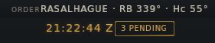
Figure 18 — La plaque de consigne, un astre consigné.
FIGURE 19
Fermer l’application, faire une visée, puis cadrer le pied du panneau avec l’horloge et le compteur 1 PENDING en ambre.
Figure 19 — Le pied du panneau : horloge et visées en attente.

Chapitre 13 — Le geste complet de la visée
- Lire la consigne : quel astre, quel gisement, quelle hauteur.
- Afficher la hauteur au tambour (Drum puis Fine) et l’azimut à la couronne. La consigne donne RB : ajoutez-y votre cap vrai pour obtenir le Zn à afficher — ou tournez la couronne jusqu’à ce que RB corresponde.
- Passer le grossissement sur ×1, choisir un filtre si le jour est encore là, régler la bulle.
- Chercher l’astre. Il ne sera pas exactement où la consigne l’annonce — elle a été calculée depuis votre estime, qui a dérivé.
- Basculer sur ×5 et amener l’astre au centre de la bulle.
- Stabiliser l’appareil en palier, ailes horizontales. Attendre que la bulle se soit recentrée.
- Presser SHOOT.
- Suivre l’astre à la molette fine pendant toute l’intégration, sans le lâcher.
- Presser STOP au bout d’une à deux minutes.
- Vérifier la ligne d’état : durée, Hs, mi-temps, et « sent to the table ».
La faute la plus coûteuse
Poser le tambour et le laisser courir pendant deux minutes sur un astre qui monte ou descend vite. La colonne ′/min du catalogue vous a prévenu : sous 3′/min, vous pouvez poser et laisser courir ; au-delà de 8′/min, il faut suivre sans arrêt, ou raccourcir l’intégration.

Partie IV — La table
Tout le travail du navigateur se fait ici : choisir l’astre, tenir le carnet, réduire, croiser, poser le point. La table ne parle pas au sextant autrement que par le pont, et elle ne sait jamais où vous êtes.

Chapitre 14 — Vue d’ensemble de l’application
Trois bandes, et une carte :
Zone | Contenu
Barre du haut | Connexion au simulateur, recherche, chronomètres, boutons des panneaux, imports, langue, à propos.
Sous-barre | ICAO de départ et d’arrivée, altitude MSL, nouveau plan, ouvrir, sauvegarder.
Carte | La navigation elle-même : route, points tournants, estime, points observés.
Panneaux latéraux | Catalogue d’astres et carnet à gauche, plan de vol à droite — pour qu’ils puissent rester ouverts ensemble.

Les boutons de panneau de la barre du haut, de gauche à droite : catalogue d’astres (lune et étoiles), visées reçues (carnet), compas magnétique, profil vertical, plan de vol.

Chapitre 15 — Le plan de vol
Un plan de vol n’est pas obligatoire pour faire de l’astro, mais deux de ses cases le sont : la vitesse propre et le vent prévu, sans lesquels l’estime ne peut pas courir.

Poser une route
- Saisissez les codes OACI de départ et d’arrivée dans la sous-barre.
- Ajoutez des points tournants en cliquant sur la ligne de route et en la tirant.
- Un point lâché près d’un aérodrome ou d’un navaid propose de s’y aimanter.
- Clic droit sur un point pour le supprimer, sur la carte pour définir départ et arrivée.
FIGURE 20
Cadrer la sous-barre entière avec deux codes OACI renseignés et une altitude affichée.
Figure 20 — La sous-barre du plan de vol.
FIGURE 21
Charger un plan de trois ou quatre branches et cadrer la carte : trait rouge bordé de blanc, points tournants, étiquettes de cap magnétique et de distance.
Figure 21 — La carte avec une route, ses points tournants et ses étiquettes.

Le log de navigation
Le bouton plan de vol ouvre le tableau des branches, à droite. Chaque ligne donne : départ, arrivée, altitude, distance, route vraie, cap à suivre, vitesse sol et durée.
Le cap n’est pas la route : c’est la route vraie corrigée de la dérive due au vent prévu, puis de la déclinaison magnétique locale. Passer la souris sur la valeur affiche le détail du calcul.
FIGURE 22
Ouvrir le panneau plan de vol sur un plan de plusieurs branches, avec Vp et vent renseignés pour que les colonnes GS et Durée soient remplies. Cadrer le panneau entier.
Figure 22 — Le panneau Plan de vol et son log de navigation.

Vitesse propre et vent prévu
Ces deux cases, dans le bandeau du panneau, sont les plus importantes de l’application après le carnet.
Case | Ce qu’elle reçoit
Vp | Votre vitesse propre en nœuds — celle que le badin affiche, corrigée.
Vent prévu | La direction d’où vient le vent, en degrés vrais, et sa force en nœuds.

Le vent prévu est une supposition, pas une mesure
Le simulateur applique un vent que vous ne connaissez pas, et il ne remplira jamais cette case. L’écart entre le vent que vous supposez et celui que vous subissez est exactement ce que la droite de hauteur va révéler. Sans vent déclaré, l’estime part en air calme et dérivera d’autant plus.

FIGURE 23
Cadrer serré le bandeau de navigation du panneau plan de vol, les trois cases renseignées.
Figure 23 — Les cases Vp et Vent prévu.

Enregistrer et rouvrir
Les trois boutons de la sous-barre créent un plan neuf, en ouvrent un, ou sauvegardent le plan courant. Le format est .snfp, un fichier JSON lisible. Le bouton presse-papier du panneau copie les noms des points tournants, prêts à coller ailleurs.

Chapitre 16 — La carte et ses outils

Fonds et couches
Deux menus, en haut à droite de la carte, s’ouvrent au survol : le choix du fond de carte et les couches issues du simulateur — aéroports, héliports, hydrobases, navaids. Ces couches n’apparaissent qu’à partir du zoom 8, sans quoi la carte du monde serait illisible.
FIGURE 24
Survoler le menu des couches pour l’ouvrir et capturer la carte avec le menu déroulé, cases cochées visibles.
Figure 24 — Les menus de couches et de fond de carte.

Le menu contextuel
Le clic droit sur la carte est la porte d’entrée de la plupart des outils :
Entrée | Effet
Définir comme départ / arrivée | Pose l’extrémité de la route sur le point cliqué ou l’aérodrome visé.
Caler l’estime ici | Force l’estime sur ce point. À employer avec discernement — voir le chapitre 17.
Cercle de portée | Trace un anneau du rayon demandé ; sur un navaid, sa portée publiée.
Distance à partir de ce point | Mesure : un trait suit le curseur, le clic suivant fige route et distance.
Flanquement VOR | Trace le radial magnétique d’une station VOR vers un point de la route.
Supprimer ce point tournant | Retire le point sous le curseur.

FIGURE 25
Clic droit sur la carte, quelque part sur une route, et capturer le menu ouvert avec le plus d’entrées actives possible.
Figure 25 — Le menu contextuel de la carte.

Le profil vertical
Le bouton profil vertical ouvre, en bas, la coupe du relief le long de la route : le terrain en aire pleine, l’altitude prévue en escalier, et l’altitude de sécurité branche par branche. Il exige les données d’élévation (chapitre 5).
FIGURE 26
Sur un plan qui traverse du relief, ouvrir le profil vertical et capturer le panneau entier : aire du terrain, altitude prévue, altitude de sécurité, sommet de route.
Figure 26 — Le profil vertical.

Le compas et les chronomètres
Le bouton compas dessine une rose des vents magnétique autour de l’estime : couronne alignée sur le nord magnétique, repère blanc du nord vrai, cercles de distance, cap et angle de crabe. L’angle de crabe est calculé sur le vent prévu — vous lisez le cap que votre supposition commande, et vous vous tromperez d’autant.
La barre du haut porte deux compteurs qui montent : un chronomètre en MM:SS et un temps de vol en HH:MM:SS. Un seul bouton pour marche et arrêt, un autre pour la remise à zéro.
FIGURE 27
En vol, simulateur connecté, activer le compas et capturer la carte centrée sur l’estime avec la rose complète.
Figure 27 — La rose des vents magnétique autour de l’estime.

La recherche
La loupe de la barre du haut ouvre une recherche mondiale : code OACI ou nom, deux caractères au moins, la liste se met à jour à la frappe et choisir un résultat cadre la carte dessus.
FIGURE 28
Ouvrir la recherche, taper trois ou quatre caractères et capturer la modale avec plusieurs résultats listés.
Figure 28 — La recherche d’un aérodrome.

Chapitre 17 — L’estime
L’estime est le point de départ de tout : sans elle, une droite de hauteur n’a rien à corriger. Elle apparaît sur la carte en cercle pointillé bleu, avec sa trace.
Elle court sur quatre nombres, et quatre seulement :
Ce qu’elle reçoit | D’où
Le cap vrai | Lu au compas.
La vitesse propre | Lue au badin.
Le vent prévu | Déclaré par vous — c’est une supposition.
L’heure | Lue à la montre du simulateur.

Ce que l’estime ne reçoit jamais
La vitesse sol et la route sol du simulateur. Elles sont à une ligne de distance dans la même trame, et elles contiennent le vent vrai. Les brancher ferait une estime qui ne dérive plus — et rien ne se casserait : les points deviendraient simplement excellents, et personne ne verrait pourquoi.

Une seule exception, bornée : au sol, l’estime se recale sur la position vraie. On sait de quel terrain on décolle. Le canal se referme dès que les roues quittent le sol.
En vol, l’estime se recale de deux façons : sur un point observé (le geste normal), ou à la main par le menu contextuel, si vous savez vraiment où vous êtes — survol d’un repère identifié, par exemple.

Chapitre 18 — Le catalogue d’astres
Le catalogue répond à la question du départ : que peut-on viser d’ici, maintenant, et lesquels prendre ? Il s’ouvre à gauche, et peut rester ouvert en même temps que le plan de vol.

Les colonnes
Colonne | Ce que c’est | Où ça va
Hc | La hauteur calculée de l’astre. | Au tambour du sextant.
Gt | Le gisement : l’azimut compté depuis le nez. | Sur la couronne (repère RB).
Zn | L’azimut vrai, depuis le nord. | Au tracé et à la coupe. Pas à la visée.
′/min | La vitesse verticale de l’astre, en minutes d’arc par minute de temps. | Ce qu’il faudra suivre à la molette.
Mag | La magnitude visuelle : plus le nombre est bas, plus l’astre est brillant. | La facilité à le trouver.
Coupe | L’angle de croisement avec un autre astre. | La qualité géométrique du point.

Les deux colonnes qui vont sur l’instrument forment un bloc teinté, refermé par un filet : c’est fait pour qu’on ne s’y trompe pas.
La colonne ′/min est la plus utile du tableau
Elle est nulle au méridien — plein nord ou plein sud — et maximale au plein est et au plein ouest. C’est elle qui décide si vous pourrez poser le tambour et laisser courir, ou s’il faudra manivelier sans arrêt. Et c’est elle qui commande l’étalonnage : on n’étalonne que sur des astres lents.

Le domaine de visée
Trois filtres, réglables dans le bandeau : la hauteur minimale (15° par défaut — sous cette hauteur, la réfraction devient incertaine), la hauteur maximale (75° — au-delà, l’azimut varie trop vite pour qu’une droite de hauteur garde un sens), et la magnitude limite (2,5 par défaut).
Une ligne sous le tableau dit ce qui a été écarté du domaine, et de combien : un astre à un demi-degré sous la borne vous intéresse.

La coupe et la dilution
C’est ce que ce catalogue apporte et qu’aucun almanach n’affiche. Trois visées parfaites sur trois astres mal répartis donnent un point flou, et le chapeau ne le dira pas — il sera même petit.
L’en-tête de la colonne a deux visages : sans sélection, elle indique avec quel autre astre celui-ci coupe le mieux ; dès que vous cochez, elle indique comment il coupe avec ce qui est déjà pris — et c’est la plus mauvaise paire qui est donnée.
Le bandeau ajoute deux chiffres :
- L’erreur du point, ×1,16 par exemple : le facteur par lequel la géométrie multiplie l’erreur d’une seule visée. Une minute d’arc de bulle, soit un mille, devient 1,16 mille sur la carte à trois astres bien ouverts — et huit milles sur deux astres à 10° de coupe.
- Le meilleur trio que ce ciel permette, cherché exhaustivement, avec un bouton pour le prendre. Le critère est la géométrie ; à géométrie égale à 1 % près, l’astre le plus brillant gagne — parce qu’un astre qu’on met deux minutes à trouver est un astre qu’on vise mal.
FIGURE 29
De nuit, simulateur connecté, ouvrir le catalogue avec une dizaine d’astres listés. Cadrer le panneau entier : bandeau de réglages, ligne de ciel, bandeau du meilleur trio, tableau complet.
Figure 29 — Le catalogue d’astres, de nuit.
FIGURE 30
Cocher deux ou trois astres et cadrer serré le bandeau : meilleur trio, meilleure paire, coupe et dilution de la sélection.
Figure 30 — Le bandeau du meilleur trio et de la sélection.

Bord ou libre
Le bouton Bord / Libre décide d’où viennent l’instant et la position du calcul. En Bord, ils sont pris au simulateur et les cases sont verrouillées ; le recalcul se fait toutes les dix secondes, au rythme du flux lui-même. En Libre, vous saisissez tout à la main : pratique pour préparer un crépuscule à venir, simulateur éteint.
Le catalogue calcule depuis votre estime
Jamais depuis votre position vraie. L’astre n’est donc pas tout à fait où on vous l’annonce : trente milles d’erreur d’estime le déplacent d’un demi-degré en gisement et d’une demi-minute d’arc en hauteur. Assez pour le chercher, jamais assez pour le perdre dans le champ.

Consigner un astre
Le bouton en bout de ligne envoie l’astre au sextant. Re-cliquer le même astre annule la consigne et vide le champ du panneau. Si le sextant n’est pas encore là, le pont garde la consigne et la rejoue au panneau qui arrive après.
FIGURE 31
Cadrer serré deux ou trois lignes du tableau, dont une avec le bouton de consigne survolé ou actif (astre déjà consigné).
Figure 31 — Le bouton de consigne sur une ligne du catalogue.

Chapitre 19 — Le carnet de visées
Le bouton visées reçues ouvre le carnet. Chaque visée qui arrive du sextant s’y range dans l’ordre du ciel — par heure de mi-temps — et non dans l’ordre où le réseau l’a livrée.
Colonne | Contenu
Date, Mi-temps | L’instant de la visée, en temps universel.
Astre | Le corps visé.
Hs | La hauteur brute, telle que le tambour l’a donnée.
Ho, Zn, Intercept | Vides tant que le point n’est pas fait : ce sont des résultats de réduction.
Durée | L’intégration. Sous une minute, elle s’affiche en alerte.
Alt | L’altitude au moment de la visée — elle commande la réfraction.

Pourquoi Hs reste brut
Ni erreur d’index, ni réfraction, ni parallaxe. L’afficher comme une hauteur observée mentirait d’une dizaine de minutes d’arc. La distinction Hs → Ho est au cœur du métier : la première est ce que l’instrument a dit, la seconde ce que le ciel valait vraiment.

La corbeille de l’en-tête vide le carnet ; les points observés qui en venaient disparaissent de la carte avec lui.
FIGURE 32
Après avoir fait le point sur trois visées, cadrer le panneau : bandeau d’estime, boutons, tableau avec les colonnes Ho, Zn et Intercept remplies.
Figure 32 — Le carnet, trois visées reçues et réduites.

Chapitre 20 — L’étalonnage
Votre exemplaire a une erreur d’index qui lui est propre. Elle est tirée une fois, elle ne vous est jamais dite, et sans elle votre point portera l’erreur de l’instrument. L’étalonnage est la procédure qui la révèle.
Elle se fait au parking, et nulle part ailleurs : c’est le seul moment où l’on sait vraiment où l’on est. En vol, l’application refuse — contre une estime qui a dérivé de cinq milles, on mesurerait la dérive au lieu de l’instrument.

La règle qui gouverne tout
On étalonne sur des astres LENTS. Une série depuis un point connu ne mesure pas seulement le sextant : elle mesure aussi votre retard de manivelle. Sur un astre qui descend à 10′/min avec un tambour qui traîne d’une demi-minute, vous lisez cinq minutes d’arc trop haut — et vous les mettez sur le compte de l’instrument.
Choisissez donc, dans la colonne ′/min, des astres sous 3′/min : ceux qui passent près du méridien, plein nord ou plein sud.

La marche à suivre
- Au parking, ouvrez le carnet, puis Étalonnage.
- Cliquez Depuis le terrain — la position de l’appareil au sol est prise pour référence. Vous pouvez aussi saisir une latitude et une longitude à la main, puis Ouvrir ici.
- Visez : six visées pour que la table se prononce, dix pour une série complète. La procédure est celle du chapitre 13, à l’identique.
- Cliquez Mesurer. Le tableau donne, visée par visée, Ho−Hc et la vitesse de l’astre.
- Cliquez Adopter. La correction tombe dans la case « Erreur d’index » du carnet, s’écrit sur le disque, et revient au démarrage suivant.
La session est une fenêtre de temps, pas une sélection
Vous déclarez « je commence », vous visez, vous mesurez : tout ce qui est arrivé du pont entre-temps fait partie de la série. Le filtre porte sur l’heure d’arrivée, jamais sur l’heure de visée — le carnet porte l’heure zouloue du simulateur, qui peut être une nuit de 1943, alors que la session se déroule ce soir.

Ce que la table vous répond
La correction est annoncée avec la méthode qui l’a produite, et c’est important :
Méthode | Ce qu’elle vaut
n astres lents | La bonne. La moyenne porte sur des astres où le retard de manivelle ne pèse presque rien.
série redressée | Le rattrapage. Faute d’astres lents, la correction vient de la pente de la série. Correct, mais moins sûr.
moyenne brute | Le dernier recours : la série mélange l’instrument et la main, et la correction contient votre retard.

S’y ajoutent la dispersion de la série, le retard de manivelle mesuré en secondes quand la série a du bras de levier — c’est votre geste, et il se corrige dès la visée suivante — et ce qu’il reste de biais résiduel dans les visées retenues.
Une visée trop rapide n’est pas cachée : elle reste au tableau, grisée, avec sa vitesse en toutes lettres, et elle sert encore — c’est elle qui donne le bras de levier pour mesurer le retard. Une visée ratée s’écarte à la main d’un clic, et se remet du même geste.
FIGURE 33
Au parking, ouvrir une session et faire trois ou quatre visées. Cadrer le bloc d’étalonnage : position de référence, compte de visées, tableau avec les colonnes Ho−Hc et ′/min, dont une ligne grisée « trop rapide ».
Figure 33 — Une session d’étalonnage en cours.
FIGURE 34
Cliquer Mesurer sur une série complète et cadrer le bloc de résultat : correction proposée, méthode, dispersion, retard de manivelle, bouton Adopter.
Figure 34 — Le résultat d’un étalonnage.
Erreur d’index et erreur personnelle sont inséparables
Ce que vous mesurez est leur somme, et c’est bien la somme que la réduction demande. Un joueur qui collimate toujours un peu haut voit son biais absorbé par l’étalonnage — exactement comme un vrai navigateur, et exactement comme les manuels militaires le prévoient.

Chapitre 21 — Faire le point
Avec au moins deux visées au carnet — trois valent mieux — et une estime calée, le bouton Faire le point déclenche la réduction.
Ce qui se passe alors, dans l’ordre :
- Chaque Hs est corrigé de l’erreur d’index que vous déclarez, de la réfraction (avec l’altitude de la visée), de la parallaxe et de Coriolis : c’est le Ho.
- Pour chaque visée, la position estimée à son heure est reconstituée, et l’astre y est calculé : Hc et Zn.
- L’écart Ho − Hc donne l’intercept, en milles, vers l’astre ou à l’opposé.
- Toutes les droites sont transportées à l’instant de la dernière visée, le long de la route et de la vitesse que vous croyez avoir suivies.
- Les droites sont croisées aux moindres carrés, en trois passes.
Le bandeau de résultat donne la position, l’écart à l’estime, le chapeau, la coupe et la dilution.
Le chapeau ne prouve rien
Il mesure la concordance des droites, pas la justesse du point. Une erreur commune à toutes les visées — une erreur d’index mal étalonnée, par exemple — le resserre tout en déplaçant le point. Un cas mesuré pendant le développement : trois droites concourantes à 0,02 NM autour d’un point faux de 6,9 NM.

Visez serré dans le temps
À 150 kt, dix minutes entre la première et la dernière visée font vingt-cinq milles de course. Le transport les rattrape — mais avec la route que vous croyez avoir suivie. Plus la tournée s’étale, plus votre erreur de vent contamine le point. C’est la raison pour laquelle un navigateur enchaîne ses trois visées.

FIGURE 35
Après un point sur trois visées, cadrer serré le bandeau de résultat : position, écart à l’estime, chapeau, coupe, dilution et les boutons.
Figure 35 — Le bandeau du point observé.

Chapitre 22 — Le vent trouvé
La droite de hauteur ne rend pas seulement une position : elle rend le vent, et c’était l’autre métier du poste de navigation.
Le calcul ne passe pas par « estime moins point » — l’estime intègre déjà le vent supposé, et le résultat serait circulaire. Il passe par le plot air : une position construite au cap et au badin seuls, deux lectures de cockpit, qui ignore le vent par construction. Au moment du point, l’écart entre la position air et le point observé est le déplacement dû au vent réel ; divisé par le temps écoulé, il donne sa force, et retourné de 180°, la direction d’où il souffle.
Le résultat s’affiche sous le point, avec le vent que vous supposiez juste à côté et un bouton Adopter ce vent. L’écart entre les deux est la leçon du tronçon, et il ne se lit qu’en les voyant ensemble — c’est pourquoi il n’y a pas d’indicateur de vent sur la carte.
Le plot air se réancre à chaque calage franc : chaque point mesure donc le vent du tronçon qui vient de s’écouler, et non une moyenne diluée sur tout le vol. Sous cinq minutes de course, la table refuse et le dit : sur une course aussi courte, une minute d’arc d’erreur inventerait plusieurs nœuds.
FIGURE 36
Sur un point fait après au moins dix minutes de vol, cadrer la ligne du vent : vent calculé, « vous supposiez », et le bouton Adopter.
Figure 36 — Le vent calculé et le vent supposé.

Chapitre 23 — La planchette
Le bouton Planchette, à côté de « Faire le point », ouvre la feuille de position. S’il n’y a pas encore de point, il le fait avant d’ouvrir.
La feuille porte cinq choses, et rien d’autre : votre estime au centre (carré — ce qu’on suppose), les droites de hauteur avec le nom de leur astre, le chapeau, le point (rond — ce qu’on a mesuré), et l’échelle en milles.
Ce n’est pas une carte, c’est une feuille de position. Au-dessus de l’océan, de nuit, une carte n’a rien à montrer, et son échelle n’est pas la bonne : un intercept fait quelques milles, une carte en couvre mille.
FIGURE 37
Ouvrir la planchette sur un point à trois astres. Cadrer la feuille entière : estime au centre, les trois droites nommées, le chapeau, le point, l’échelle.
Figure 37 — La planchette, trois droites et leur chapeau.

Chapitre 24 — Le report sur la carte, le recalage, le débriefing
Le point est porté sur la carte au moment où vous le faites : un rond plein vert avec son heure zouloue, et un trait qui le relie à l’estime dont il est parti.
Deux formes, deux natures : le rond plein vert à ce qu’on a mesuré, le cercle pointillé bleu de l’estime à ce qu’on suppose. Le trait entre les deux est ce que vos visées ont corrigé, donc ce que le vent avait fait dériver.
Le bouton Recaler l’estime ici fait sauter l’estime sur le point ; sa trace précédente reste sur la carte. Sur un vol entier, la carte finit par raconter l’histoire : l’estime dérive, un point la rattrape, elle repart. La direction constante des rattrapages est le vent que vous aviez mal prévu.
Refaire le point sur le même carnet — après avoir changé l’erreur d’index, par exemple — remplace la marque au lieu d’en empiler une seconde au même endroit.

Le débriefing
Le bouton Débriefing est la seule porte par laquelle la vérité ressort, et elle ne s’ouvre qu’une fois la copie rendue. Il affiche une ligne :
Vérité : le point était faux de 1,5 NM, l’estime de 39,9 — gain 38,4 NM.
La position vraie de l’appareil au moment de chaque visée est enregistrée sous scellés dans visees.json, et l’interface ne l’a jamais entre les mains. C’est la seule garantie qui vaille quand tout le jeu tient à cette ignorance.
FIGURE 38
Cadrer la carte avec un point observé vert, l’estime en cercle pointillé bleu, le trait qui les relie, et la trace de l’estime derrière.
Figure 38 — Le point observé sur la carte.
FIGURE 39
Cliquer Débriefing après un point et cadrer serré la ligne de vérité.
Figure 39 — La ligne de débriefing.

Chapitre 25 — Réglages, langue, mises à jour
Le bouton de langue de la barre du haut bascule entre français et anglais, sans redémarrage. Le panneau du simulateur, lui, est en anglais seulement — c’est la langue de l’instrument d’origine.
Le bouton ? ouvre la fenêtre « À propos » : présentation, licence, lien vers le code source, numéro de version.
Les mises à jour se téléchargent seules. Une bannière apparaît en bas pendant le téléchargement, puis pour proposer le redémarrage quand la version est prête. Le reste — vérification, absence de mise à jour — reste silencieux.
FIGURE 40
Ouvrir la modale À propos et la capturer entière, numéro de version visible en bas.
Figure 40 — La fenêtre « À propos ».
FIGURE 41
Capturer la bannière à l’état « prête à être installée », avec le bouton de redémarrage. À défaut, l’état « téléchargement en cours » convient.
Figure 41 — La bannière de mise à jour.

Partie V — Le vol complet
Le déroulé entier, du parking au point posé sur la carte. Chaque étape dit qui la fait : SEXTANT pour le panneau dans le simulateur, TABLE pour l’application à côté.

Avant le vol — au parking
N° | Où | Ce qu’on fait
01 | TABLE | Lancer l’application et cliquer Connecter MSFS2024.
02 | SEXTANT | Ouvrir le panneau depuis la barre d’outils du simulateur.
03 | TABLE | Déclarer la vitesse propre et le vent prévu dans le panneau plan de vol.
04 | TABLE | Carnet → Étalonnage → Depuis le terrain.
05 | TABLE | Catalogue → choisir des astres sous 3′/min → consigner.
06 | SEXTANT | Faire six à dix visées (procédure du chapitre 13).
07 | TABLE | Mesurer, lire la méthode et la dispersion, puis Adopter.

En vol — préparer la tournée
N° | Où | Ce qu’on fait
08 | TABLE | Ouvrir le catalogue et lire ce que le ciel offre.
09 | TABLE | Choisir trois astres — le meilleur trio proposé, ou les vôtres en surveillant la coupe.
10 | TABLE | Consigner le premier astre.

Au sextant — la visée
À refaire pour chaque astre : il faut une nouvelle consigne à chaque fois.
N° | Où | Ce qu’on fait
11 | SEXTANT | Lire la plaque Order.
12 | SEXTANT | Afficher la hauteur au tambour et l’azimut à la couronne.
13 | SEXTANT | Chercher l’astre à ×1, filtre si nécessaire.
14 | SEXTANT | Collimater à ×5, astre au centre de la bulle.
15 | SEXTANT | Stabiliser, attendre le recentrage de la bulle, presser SHOOT.
16 | SEXTANT | Intégrer 1 à 2 minutes en suivant l’astre à la molette fine.
17 | SEXTANT | Presser STOP. La visée part à la table.
18 | SEXTANT | Recommencer pour les deux autres astres — retour à l’étape 10.

À la table — le point
N° | Où | Ce qu’on fait
19 | TABLE | Vérifier le carnet : durées, mi-temps, astres.
20 | TABLE | Contrôler la case Erreur d’index.
21 | TABLE | Cliquer Faire le point.
22 | TABLE | Lire le résultat : écart à l’estime, chapeau, coupe, dilution.
23 | TABLE | Lire le vent calculé et, si la course le permet, l’adopter.
24 | TABLE | Ouvrir la planchette pour voir la géométrie du point.
25 | TABLE | Retrouver le point sur la carte — il y est déjà.
26 | TABLE | Cliquer Recaler l’estime ici. L’estime repart du point.
27 | TABLE | Ouvrir le débriefing, une fois la copie rendue.

Partie VI — Dépannage

Chapitre 26 — Ce que l’application refuse, et pourquoi
Ce que vous lisez | Ce qu’il faut faire
Visée de 18 s rejetée | Intégrer au moins trente secondes. Sous ce seuil, la moyenne de la bulle ne vaut rien.
Pas d’estime | Connecter le simulateur — l’estime se cale toute seule au sol — ou faire un point et le recaler.
Une seule visée | Cela fait une droite de hauteur, pas une position. Il en faut deux, et mieux vaut trois.
L’appareil n’est pas au sol | La position du terrain n’est offerte qu’au parking. En vol, l’étalonnage mesurerait la dérive.
Il manque N visées sur astres lents | Viser plus près du méridien, sous 3′/min. La table dit combien il en manque.
Série trop uniforme | La pente du retard de manivelle n’est pas mesurable sans un astre rapide. Ce n’est pas une faute — c’est même le signe d’une bonne série.
Vent non calculé : moins de cinq minutes | Attendre. Le vent se cherche sur une branche, pas sur un virage.
Ces astres donnent des droites parallèles | Deux astres au même azimut, ou à 180° l’un de l’autre : il n’y a pas d’intersection. Reprendre le catalogue.
Base MSFS 2024 absente | Importer les aéroports et les navaids (chapitre 5).
Relief indisponible | Importer les données d’élévation. Le profil vertical ne marche pas sans elles.

Chapitre 27 — Les pannes de liaison
Symptôme | Cause probable et remède
Le témoin NO TABLE en rouge, ou Order resté à « plotting table not connected » | L’application n’est pas lancée, ou le port est occupé. Lancer l’application ; si le problème persiste, voir l’annexe C sur le port du pont.
n PENDING en ambre qui ne descend pas | Les visées sont reproposées toutes les cinq secondes : un compteur qui ne descend pas ne signifie donc plus qu’un message s’est perdu. Si NO TABLE s’affiche, la table n’est pas là — lancez-la, tout repartira seul. Sinon, elle refuse ces visées. Dans les deux cas, continuez à viser : rien ne se perd.
La même visée apparaît deux fois à la table | Impossible : le carnet dédoublonne par identifiant. Le panneau renvoie tout à chaque reconnexion, c’est le protocole.
Le bouton Connecter MSFS2024 reste rouge | Le simulateur n’a pas de vol en cours, ou SimConnect n’a pas démarré. Charger un vol, puis réessayer.
L’icône du sextant n’est pas dans la barre d’outils | Le paquet n’est pas vu. Vérifier qu’il est bien dans Community, sous la forme d’un dossier sixk-sextant contenant manifest.json, et redémarrer le simulateur.
Le catalogue affiche un avertissement d’époque | La date du simulateur sort du domaine 1900–2100. Les chiffres restent affichés mais deviennent douteux — voir l’annexe E.

Chapitre 28 — Quand le point est mauvais
Un point à dix ou vingt milles de la vérité n’est pas une panne : c’est un diagnostic à poser. Dans l’ordre de probabilité :
- Le sextant n’est pas étalonné. La case Erreur d’index vaut zéro : le point porte l’erreur de l’instrument, la même sur toutes les droites, donc un chapeau serré et un point faux.
- Le retard de manivelle. Vous avez visé des astres rapides sans suivre. Regardez la colonne ′/min de vos astres : au-delà de 8′/min, chaque demi-minute de retard coûte quatre milles.
- La tournée s’est étalée. Vingt minutes entre la première et la dernière visée, avec un vent mal prévu : le transport a travaillé sur une route fausse.
- La géométrie était mauvaise. Deux astres à 20° de coupe multiplient votre erreur par quatre. Le catalogue vous l’avait dit avant la visée.
- Le vent prévu est très loin du vent réel. L’estime a dérivé au point que la réduction travaille loin de la vérité. Faites un point, adoptez le vent trouvé, recalez, et recommencez : la boucle converge.
Le débriefing tranche : il vous dit de combien le point était faux, et de combien l’estime l’était. Si le gain est important, la boucle a fait son travail même quand le point vous déçoit.

Annexes

Annexe A — Glossaire
Terme | Définition
Hs | Hauteur sextant : ce que le tambour affiche, sans aucune correction.
Ho | Hauteur observée : le Hs corrigé de l’erreur d’index, de la réfraction, de la parallaxe et de Coriolis.
Hc | Hauteur calculée : la hauteur que l’astre aurait à cet instant si vous étiez à la position estimée.
Zn | Azimut vrai de l’astre, compté depuis le nord. La droite de hauteur lui est perpendiculaire.
Gisement / RB | Azimut compté depuis le nez de l’appareil. Gisement = Zn − cap vrai.
Intercept | L’écart Ho − Hc, en milles : de combien porter la droite, vers l’astre ou à l’opposé.
Droite de hauteur | Le lieu des positions où l’astre aurait la hauteur mesurée. Une visée en donne une.
Chapeau | Le petit triangle formé par trois droites qui ne se croisent pas exactement au même endroit.
Coupe | L’angle sous lequel deux droites se croisent. À 90°, idéal ; à 10°, catastrophique.
Dilution | Le facteur par lequel la géométrie multiplie l’erreur d’une visée sur la carte.
Estime | La position que vous supposez, tenue au cap, au badin, au vent prévu et à l’heure.
Transport | Ramener une droite ancienne à l’instant du point, en la faisant avancer de la route parcourue.
Plot air | La position qu’on aurait sans aucun vent, construite au cap et au badin seuls.
Mi-temps | L’instant qui date une visée : le milieu de l’intégration, ni son début ni sa fin.
Erreur d’index | Le décalage propre à votre exemplaire, indétachable de votre erreur personnelle.
Retard de manivelle | Le retard de votre main sur l’astre pendant l’intégration. Votre geste, pas l’instrument.

Annexe B — Les chiffres de l’instrument
Grandeur | Valeur
Champ à ×1 | 15° — un pixel vaut environ 2,1′
Champ à ×5 | 3° — un pixel vaut environ 0,4′
Plage du tambour de hauteur | − 10° à + 92°
Diamètre de la bulle | 0,35° à 1,80°
Roue de filtres | 8 crans
Intégration minimale | 30 s
Intégration maximale | 2 min (arrêt automatique)
Recentrage du zéro de la bulle | environ 30 s
Battement du pont | 5 s — le sextant repropose sa file et vérifie que la table répond
Catalogue | 58 étoiles, Soleil, Lune, Vénus, Mars, Jupiter, Saturne
Domaine de visée par défaut | 15° à 75° de hauteur, magnitude ≤ 2,5
Port du pont | 127.0.0.1:8787 (boucle locale seulement)
Silence avant NO TABLE | 15 s, soit trois battements sans réponse

Annexe C — Fichiers et dossiers
Chemin | Contenu
Documents\Sextant Navigator\ | Le dossier de travail. Tout ce que l’application écrit est ici.
…\data\ | Les bases extraites du simulateur : aéroports, navaids, marquage des add-ons.
…\elevation\ | Le relief mondial, si vous l’avez importé (~1,8 Go).
…\settings.json | Vos réglages d’interface.
…\visees.json | Le carnet de visées, avec la vérité sous scellés pour le débriefing.
…\etalonnage.json | L’étalonnage en service. Un sextant étalonné hier l’est encore.
Community\sixk-sextant\ | Le paquet du simulateur.
*.snfp | Vos plans de vol, où vous voulez.

Changer le dossier de travail ou le port
Copiez config.example.json du dossier d’installation en config.json, dans le même dossier, et modifiez :
- dossierTravail — où ranger data\, elevation\ et les réglages. Vide = Documents\Sextant Navigator.
- pontPort — le port du pont, sur la boucle locale seulement. À changer aussi côté panneau, dans html_ui/InGamePanels/Sextant/app/pont.js : les deux valeurs doivent concorder.

Annexe D — Gestes et raccourcis
Geste | Effet
Glisser une molette du panneau | La fait tourner à la vitesse d’un vrai cylindre.
Molette de souris sur une molette | Même chose, par crans.
Clic puis flèches du clavier | Réglage fin au clavier, molette par molette.
Clic droit sur la carte | Ouvre le menu contextuel : route, estime, cercles, mesure, flanquement.
Glisser la ligne de route | Crée un point tournant.
Glisser un point tournant près d’un terrain | Propose de s’y aimanter.
Échap | Annule une mesure ou un flanquement en cours de tracé.
Survol des menus de carte | Ouvre couches et fonds sans cliquer.

Annexe E — Domaine de validité
Les éphémérides sont valides de 1900 à 2100. Au-delà, les polynômes de précession dérivent, les séries sont tronquées et le mouvement propre linéaire trahit les étoiles rapides.
Le danger n’est pas que le calcul s’arrête, c’est qu’il continue : hors domaine, les formules rendent des nombres d’allure normale. Le noyau les marque donc au lieu de les laisser passer en silence. Si vous réglez le simulateur sur une date hors bornes, les chiffres restent affichés, mais signalés comme douteux.
Le catalogue d’étoiles porte le mouvement propre : à 1943, une position figée à une époque récente serait fausse de près d’une minute d’arc. Vos vols historiques sont donc justes.

Annexe F — Les captures à faire
Liste complète, dans l’ordre du document. Pour une séance efficace : les figures d’installation d’abord, puis une session de nuit complète au parking (étalonnage), puis un vol de nuit avec trois visées et un point.
N° | Légende | Ce qu’il faut capturer
1 | Sextant Navigator au premier lancement : la barre d’outils en haut, la sous-barre du plan de vol, la carte. | Lancer l’application sur un écran large, sans plan de vol chargé et sans panneau latéral ouvert. Cadrer la fenêtre entière, barre de titre comprise.
2 | L’installeur, à l’écran du choix du dossier. | Lancer l’installeur et le capturer à la page « Dossier d’installation », avant de cliquer sur Installer.
3 | Le dossier Community avec sixk-sextant en place. | Ouvrir l’explorateur Windows sur le dossier Community, avec sixk-sextant visible parmi les autres paquets. Ouvrir aussi une vue du contenu du paquet montrant manifest.json et layout.json.
4 | L’icône du sextant dans la barre d’outils du simulateur. | Dans MSFS 2024, faire apparaître la barre d’outils et cadrer serré sur l’icône du sextant, avec deux ou trois icônes voisines pour situer.
5 | Le panneau du sextant ouvert dans le cockpit. | Ouvrir le panneau en vol de nuit, fenêtre assez grande pour que le champ et toutes les molettes soient lisibles. Cadrer le panneau entier, avec un peu de cockpit autour pour montrer qu’il flotte.
6 | Le bouton de connexion au simulateur, à l’état connecté. | Cadrer serré la partie gauche de la barre du haut, avec le bouton à l’état « Connecté » (vert) et l’altitude renseignée dans la sous-barre.
7 | Le menu Importer déroulé. | Cliquer le bouton Importer de la barre du haut et capturer le menu ouvert, ses quatre entrées visibles.
8 | L’extraction des aéroports en cours. | Lancer l’import des aéroports et capturer la fenêtre à mi-parcours : barre de progression, compteur, cadence et temps restant estimé.
9 | La détection des terrains add-on. | Ouvrir Importer → Détecter les add-ons, choisir un dossier de paquets, lancer l’analyse et capturer le résultat (« n terrains marqués »).
10 | Le champ à ×1, de nuit, l’astre encore décentré. | De nuit, consigner une étoile brillante, l’amener dans le champ à ×1 sans la centrer. Capturer l’oculaire seul : on doit voir la bague moletée, le réticule, la bulle et l’astre à l’écart.
11 | Le champ à ×5, l’astre collimaté dans la bulle. | Même visée, basculée à ×5, l’astre posé au centre de la bulle. Cadrage identique à la figure précédente pour que la comparaison soit lisible.
12 | Le champ de jour, filtre ND 3 engagé, Soleil dans la bulle. | De jour, consigner le Soleil, engager un filtre ND fort et collimater. Capturer l’oculaire : on doit voir le disque solaire assombri et la bulle nettement détachée.
13 | Les compteurs Altitude et Mid-time. | Cadrer serré les deux fenêtres de lecture, juste après une visée réussie, pour que le mi-temps soit renseigné.
14 | La couronne d’azimut et sa fenêtre Zn / RB. | Cadrer serré la rangée Azimuth : la couronne, la manivelle fine, et la fenêtre avec deux valeurs distinctes (éviter un cas où Zn et RB seraient égaux).
15 | La roue de filtres. | Cadrer serré la roue de filtres avec sa fenêtre de lecture sur une position intermédiaire, ND 2 par exemple.
16 | Le sélecteur de grossissement et le poussoir au repos. | Cadrer les deux plaques peintes, sélecteur sur ×1 et poussoir affichant SHOOT, témoin éteint.
17 | Le poussoir pendant l’intégration. | Lancer une visée et capturer pendant qu’elle court : poussoir enfoncé, témoin ambre allumé, légende STOP, avec la ligne d’état en dessous.
18 | La plaque de consigne, un astre consigné. | Consigner un astre depuis le catalogue de la table, puis cadrer la plaque Order du panneau montrant le nom, RB et Hc.
19 | Le pied du panneau : horloge et visées en attente. | Fermer l’application, faire une visée, puis cadrer le pied du panneau avec l’horloge et le compteur 1 PENDING en ambre.
20 | La sous-barre du plan de vol. | Cadrer la sous-barre entière avec deux codes OACI renseignés et une altitude affichée.
21 | La carte avec une route, ses points tournants et ses étiquettes. | Charger un plan de trois ou quatre branches et cadrer la carte : trait rouge bordé de blanc, points tournants, étiquettes de cap magnétique et de distance.
22 | Le panneau Plan de vol et son log de navigation. | Ouvrir le panneau plan de vol sur un plan de plusieurs branches, avec Vp et vent renseignés pour que les colonnes GS et Durée soient remplies. Cadrer le panneau entier.
23 | Les cases Vp et Vent prévu. | Cadrer serré le bandeau de navigation du panneau plan de vol, les trois cases renseignées.
24 | Les menus de couches et de fond de carte. | Survoler le menu des couches pour l’ouvrir et capturer la carte avec le menu déroulé, cases cochées visibles.
25 | Le menu contextuel de la carte. | Clic droit sur la carte, quelque part sur une route, et capturer le menu ouvert avec le plus d’entrées actives possible.
26 | Le profil vertical. | Sur un plan qui traverse du relief, ouvrir le profil vertical et capturer le panneau entier : aire du terrain, altitude prévue, altitude de sécurité, sommet de route.
27 | La rose des vents magnétique autour de l’estime. | En vol, simulateur connecté, activer le compas et capturer la carte centrée sur l’estime avec la rose complète.
28 | La recherche d’un aérodrome. | Ouvrir la recherche, taper trois ou quatre caractères et capturer la modale avec plusieurs résultats listés.
29 | Le catalogue d’astres, de nuit. | De nuit, simulateur connecté, ouvrir le catalogue avec une dizaine d’astres listés. Cadrer le panneau entier : bandeau de réglages, ligne de ciel, bandeau du meilleur trio, tableau complet.
30 | Le bandeau du meilleur trio et de la sélection. | Cocher deux ou trois astres et cadrer serré le bandeau : meilleur trio, meilleure paire, coupe et dilution de la sélection.
31 | Le bouton de consigne sur une ligne du catalogue. | Cadrer serré deux ou trois lignes du tableau, dont une avec le bouton de consigne survolé ou actif (astre déjà consigné).
32 | Le carnet, trois visées reçues et réduites. | Après avoir fait le point sur trois visées, cadrer le panneau : bandeau d’estime, boutons, tableau avec les colonnes Ho, Zn et Intercept remplies.
33 | Une session d’étalonnage en cours. | Au parking, ouvrir une session et faire trois ou quatre visées. Cadrer le bloc d’étalonnage : position de référence, compte de visées, tableau avec les colonnes Ho−Hc et ′/min, dont une ligne grisée « trop rapide ».
34 | Le résultat d’un étalonnage. | Cliquer Mesurer sur une série complète et cadrer le bloc de résultat : correction proposée, méthode, dispersion, retard de manivelle, bouton Adopter.
35 | Le bandeau du point observé. | Après un point sur trois visées, cadrer serré le bandeau de résultat : position, écart à l’estime, chapeau, coupe, dilution et les boutons.
36 | Le vent calculé et le vent supposé. | Sur un point fait après au moins dix minutes de vol, cadrer la ligne du vent : vent calculé, « vous supposiez », et le bouton Adopter.
37 | La planchette, trois droites et leur chapeau. | Ouvrir la planchette sur un point à trois astres. Cadrer la feuille entière : estime au centre, les trois droites nommées, le chapeau, le point, l’échelle.
38 | Le point observé sur la carte. | Cadrer la carte avec un point observé vert, l’estime en cercle pointillé bleu, le trait qui les relie, et la trace de l’estime derrière.
39 | La ligne de débriefing. | Cliquer Débriefing après un point et cadrer serré la ligne de vérité.
40 | La fenêtre « À propos ». | Ouvrir la modale À propos et la capturer entière, numéro de version visible en bas.
41 | La bannière de mise à jour. | Capturer la bannière à l’état « prête à être installée », avec le bouton de redémarrage. À défaut, l’état « téléchargement en cours » convient.

Annexe G — Licence et crédits
Sextant Navigator est distribué sous licence GPL-3.0-or-later. Copyright © 2026 Cyril MILANI. Le code source est disponible sur GitHub.
L’extraction des navaids depuis MSFS 2024 s’inspire directement de la méthode du projet atools / Little Navmap d’Alexander Barthel. La rose des vents est un portage de celle de Little Navmap.
L’instrument reproduit le sextant périscopique du MIL-S-5807A et le Kollsman MA-2, d’après l’AFM 51-40. Les hauteurs, azimuts et corrections viennent du noyau d’éphémérides du projet, éprouvé contre Meeus, le catalogue Hipparcos et JPL Horizons.

